**Control Android Y GitHub**

-**Lista Integrantes**

- Lacunza Vincenti Leonardo

- Lazzo Rojas Alan

- Lima Alcala Aldo

- Quiroga Lema Jose

- **Repositorio GitHub**

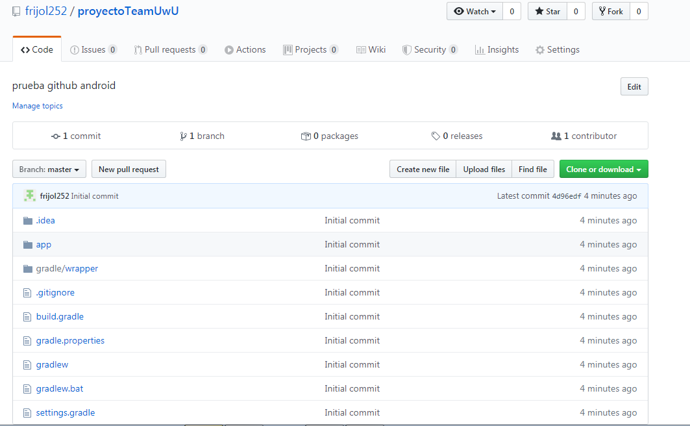

Path = [**https://github.com/frijol252/proyectoTeamUwU.git**](https://github.com/frijol252/proyectoTeamUwU.git)

-**Proyecto vacio Android studio**

